Fællesspisning

Torsdag d. 8. jan. 2026 kl. 18.00
Ørslev Kulturhus

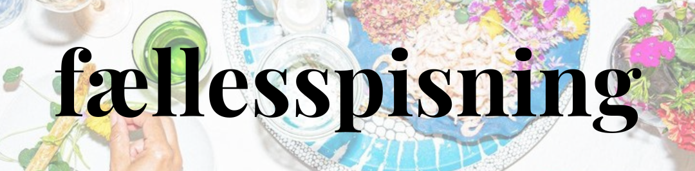
og
Musikalsk bog-snak.
Fra kl. ca. 19.15 har Bente Kure og Margit (fra bestyrelsen) en hyggelig litterær snak om Bentes om nye bog: “Der er en hund man skal forbi”.
Snakken bliver krydret med sange og oplæsning fra Bentes bog, der indeholder 10 noveller og 18 digte om livet, om betragtninger over barndommens betydning for livet - og refleksioner over hændelser gennem livet. Digtene er sat i musik og kan købes som album.
Vi ser frem til en fornøjelig og spændende ”dessert” til vores fællesspisning, hvor alle naturligvis er velkomne – også dem, som måske ikke har mulighed for at deltage i selve fællesspisningen.

Menu: Koteletter i fad – med dejligt tilbehør.
Kokke: Eva, Jannik (+ hjælpere)
(- vegetarer giver lige besked, så finder vi ud af et alternativ!)

Til maden sættes vand på bordene, desuden er der mulighed for at købe øl (10 kr.), vand (10 kr.) eller vin (80 kr.)
Efter spisning er der mulighed for gratis kaffe eller te.

Pris: voksne: 70,- kr., børn (u/12 år): 30,- kr.

Husk: Medtag eget service og bestik

Tilmelding: - senest lørdag d. 3. jan. 2026.
- til Margit, 20136915, margit@machri.dk (eller på Facebook)
- til Kjeld, 20169008, kjeldkampp@outlook.dk

Ørslev Landsbylaug

